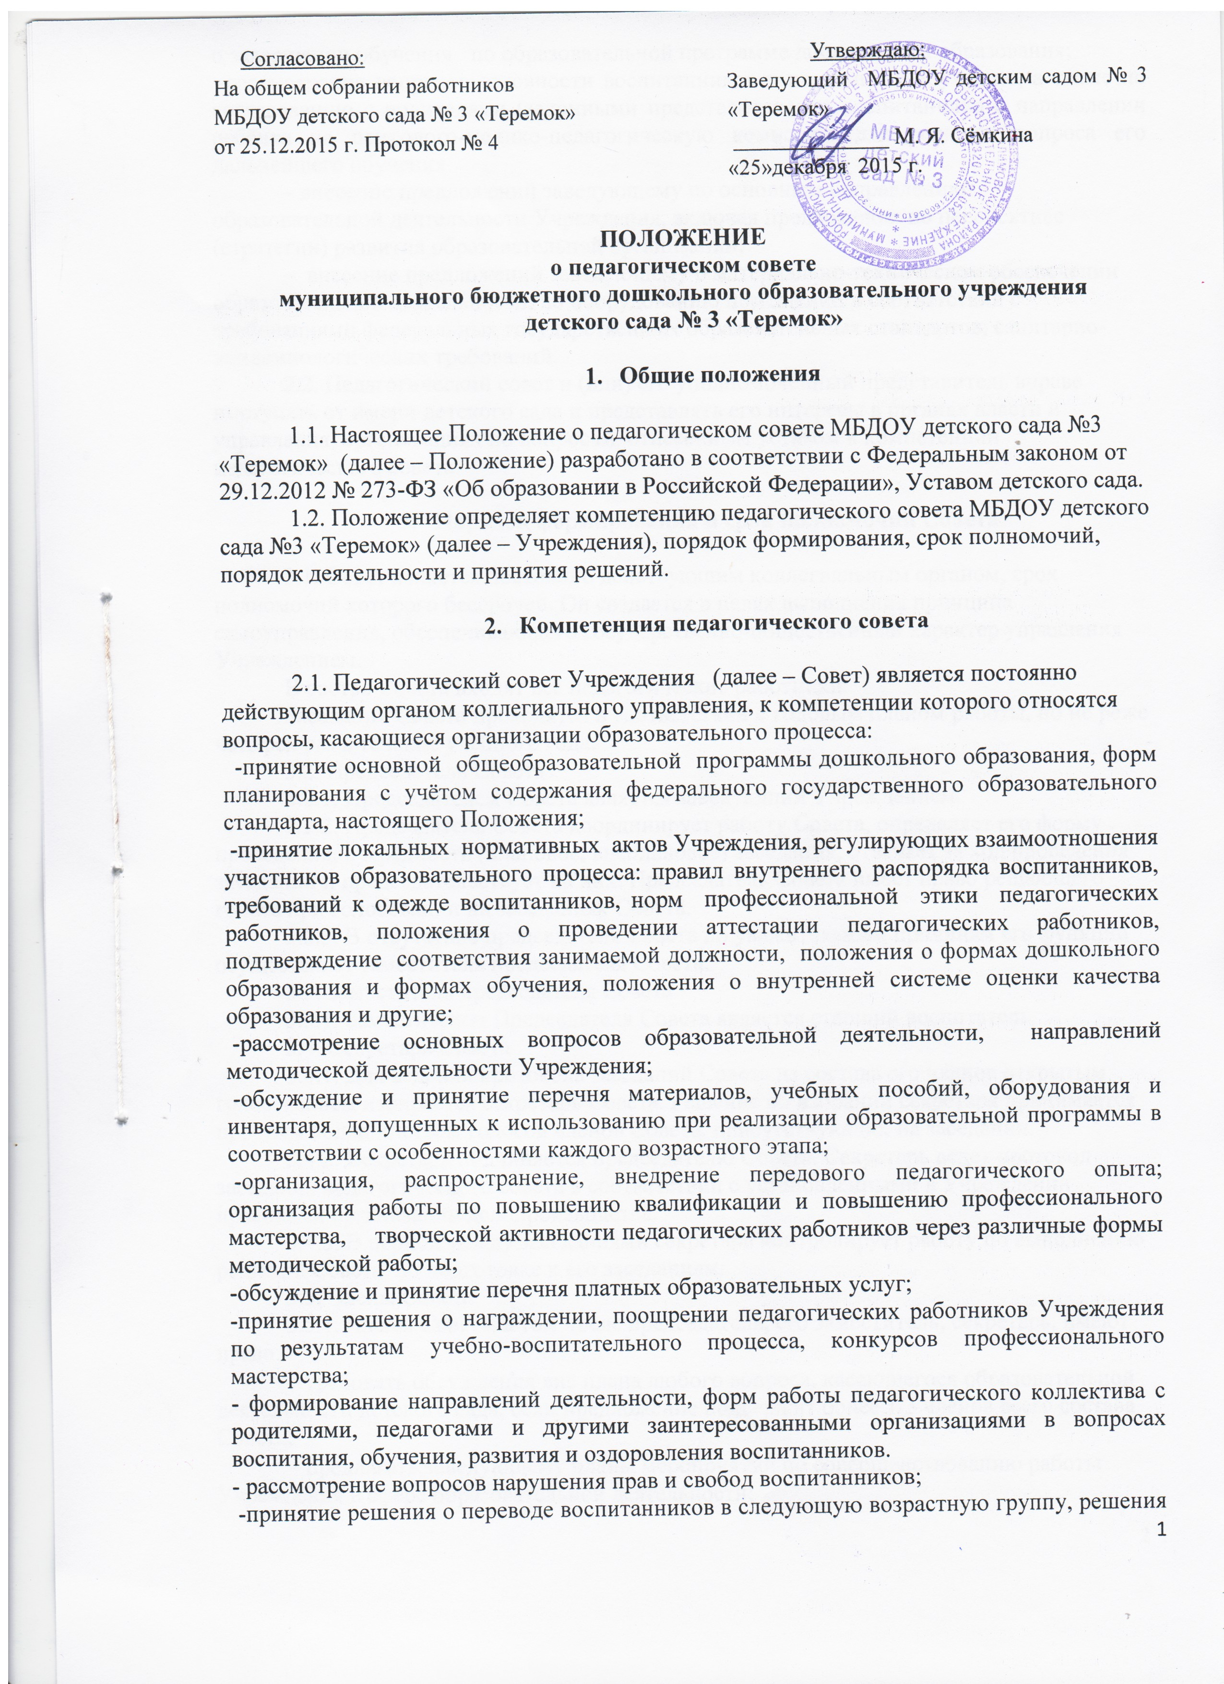

- Общие положения

1.1. Настоящее Положение о педагогическом совете МБДОУ детского сада №3 «Теремок» (далее – Положение) разработано в соответствии с Федеральным законом от 29.12.2012 № 273-ФЗ «Об образовании в Российской Федерации», Уставом детского сада.
1.2. Положение определяет компетенцию педагогического совета МБДОУ детского сада №3 «Теремок» (далее – Учреждения), порядок формирования, срок полномочий, порядок деятельности и принятия решений.

- Компетенция педагогического совета

2.1. Педагогический совет Учреждения (далее – Совет) является постоянно действующим органом коллегиального управления, к компетенции которого относятся вопросы, касающиеся организации образовательного процесса:
-принятие основной общеобразовательной программы дошкольного образования, форм планирования с учётом содержания федерального государственного образовательного стандарта, настоящего Положения;
-принятие локальных нормативных актов Учреждения, регулирующих взаимоотношения участников образовательного процесса: правил внутреннего распорядка воспитанников, требований к одежде воспитанников, норм профессиональной этики педагогических работников, положения о проведении аттестации педагогических работников, подтверждение соответствия занимаемой должности, положения о формах дошкольного образования и формах обучения, положения о внутренней системе оценки качества образования и другие;
-рассмотрение основных вопросов образовательной деятельности, направлений методической деятельности Учреждения;
-обсуждение и принятие перечня материалов, учебных пособий, оборудования и инвентаря, допущенных к использованию при реализации образовательной программы в соответствии с особенностями каждого возрастного этапа;
-организация, распространение, внедрение передового педагогического опыта; организация работы по повышению квалификации и повышению профессионального мастерства, творческой активности педагогических работников через различные формы методической работы;
-обсуждение и принятие перечня платных образовательных услуг;
-принятие решения о награждении, поощрении педагогических работников Учреждения по результатам учебно-воспитательного процесса, конкурсов профессионального мастерства;
- формирование направлений деятельности, форм работы педагогического коллектива с родителями, педагогами и другими заинтересованными организациями в вопросах воспитания, обучения, развития и оздоровления воспитанников.
- рассмотрение вопросов нарушения прав и свобод воспитанников;
-принятие решения о переводе воспитанников в следующую возрастную группу, решения о завершении обучения по образовательной программе дошкольного образования;
-рассмотрения вопросов готовности воспитанников к школьному обучению, а также по согласованию с родителями (законными представителями) воспитанника о направлении ребёнка на психолого-медико-педагогическую комиссию для решения вопроса его дальнейшего обучения
– внесение предложений заведующему по основным направлениям образовательной деятельности Учреждения, включая предложения по перспективе (стратегии) развития образовательной организации;
– внесение предложений заведующему о материально-техническом обеспечении образовательной деятельности, по оборудованию помещений в соответствии с требованиями федеральных государственных образовательных стандартов, санитарно-эпидемиологических требований.
2.2. Педагогический совет и (или) его уполномоченный представитель вправе выступать от имени детского сада и представлять его интересы в органах власти и управления, организациях по вопросам, отнесенным уставом к компетенции педагогического совета.

- Порядок формирования и срок полномочий Совета

3.1. Совет является постоянно действующим коллегиальным органом, срок полномочий которого бессрочен. Он создается в целях выполнения принципа самоуправления, обеспечивающего государственно-общественный характер управления Учреждением.
В состав Совета входят все педагогические работники.
Заседания Совета проводятся в соответствии с годовым планом работы, но не реже четырех раз в течение учебного года.
3.2. Председатель Совета
3.2.1. Председателем Совета является заведующий Учреждением.
3.2.2. Председатель Совета координирует работу Совета, определяет его форму проведения, очередность (плановое, внеплановое) заседания, отвечает за ход проведения заседаний и председательствует на них. Председатель Совета имеет право решающего голоса при голосовании на заседаниях Совета.
3.2.3. В отсутствие председателя Совета по уважительным причинам его функции осуществляет заместитель председателя Совета.
3.3. Заместитель председателя Совета
3.3.1. Заместителем Председателя Совета является старший воспитатель.
3.4. Секретарь Совета
3.4.1. Для ведения протокола заседаний Совета из состава его членов открытым голосованием избирается секретарь Совета. Решение об избрании секретаря принимается простым большинством голосов членов Совета, присутствующих на заседании.
3.4.2. Секретарь подчиняется председателю Совета. Секретарь ведет протокол заседания педагогического совета в соответствии с установленными в Учреждении правилами организации делопроизводства.
3.4.3. В период между заседаниями секретарь контролирует работу по выполнению решений Совета, по подготовке к его заседаниям.
3.5. Члены Совета
3.5.1. Члены Совета, в том числе председатель, его заместитель, секретарь, имеют право:
− требовать обсуждения вне плана любого вопроса, касающегося образовательной деятельности детского сада, если предложение поддержит более 1/3 членов всего состава Совета;
− предлагать заведующему планы мероприятий по совершенствованию работы Учреждения в сфере образовательной деятельности;
− принимать участие в обсуждении вопросов о совершенствовании организации образовательного процесса.
3.5.2. Члены Совета обязаны:
– принимать участие в заседаниях Совета, заблаговременно информировать председателя или секретаря Совета о невозможности присутствия на заседании по уважительной причине;
– содействовать своевременному и качественному исполнению решений, принятых на заседаниях Совета;
– соблюдать положения Устава детского сада, Правил внутреннего трудового распорядка, настоящего Положения и иных локальных актов Учреждения.

- Порядок прекращения полномочий членов Совета

4.1. Полномочия членов Совета могут быть прекращены:
– в связи с невозможностью выполнять обязанности члена Совета (продолжительная болезнь, длительная командировка, годичный отпуск);
– в связи с увольнением из Учреждения как с работы по основному месту.

- Организация деятельности Совета

5.1. Деятельность Совета осуществляется в соответствии с годовым планом работы. Совет также может собираться во внеочередном порядке для решения неотложных вопросов осуществления образовательной деятельности Учреждения.
5.2. Заседания Совета проводятся не реже 4 (четырех) раз в год. Заседание Совета считается правомочным, если на нем присутствовало более 2/3 списочного состава членов Совета. При отсутствии кворума заседание переносится.
5.3. Заседания проводятся открыто. На заседании могут присутствовать:
– работники детского сада, не являющиеся членами Совета;
– представители органа управления системы образования, Учредителя и общественности;
– родители (законные представители) воспитанников при наличии согласия членов Совета.
Лица, приглашенные на заседание, пользуются правом совещательного голоса.

- Регламент работы Совета

6.1. Заседания Совета созывает председатель. Дату проведения очередного заседания назначает председатель Совета. При необходимости, по инициативе председателя или не менее 1/3 членов Совета, могут созываться внеочередные заседания Совета.
6.2. Секретарь, не позднее, чем за неделю до заседания Совета, информирует всех членов о дате, времени и повестке заседания путем размещения объявления на информационном стенде Учреждения, звонка по телефону и (или) рассылки на электронную почту членов Совета.
6.4. В начале очередного заседания председатель предлагает членам Совета утвердить проект повестки данного заседания. Повестка принимается простым большинством голосов.
Рассмотрение каждого вопроса повестки проводится в соответствии с утвержденным порядком. Порядок утверждается в начале каждого заседания Совета.
6.5. Решения Совета могут приниматься на открытом и заочном голосовании. Форма голосования определяется настоящим Положением и Уставом Учреждения.
6.5.1. Решения путем открытого голосования принимаются простым большинством голосов присутствующих на его заседании членов. Решения Совета считаются принятыми, если за них проголосовало не менее 2/3 от общего числа голосов членов Совета плюс один голос.
Правом голоса на заседаниях Совета обладают только его члены. Каждый член Совета имеет при голосовании только один голос и голосует только лично. Передача права голоса одним участником педагогического совета другому запрещается. Председатель Совета обладает правом решающего голоса. Члены Совета выражают свое мнение по вопросу, поставленному на голосование, одним из вариантов ответа: «за», «против», «воздерживаюсь» поднятием руки.
Перед началом открытого голосования председатель сообщает о количестве предложений, которые ставятся на голосование, уточняет формулировки и последовательность, в которой они ставятся на голосование, напоминает, каким большинством голосов может быть принято решение. После объявления никто не вправе прервать голосование.
Подсчет голосов производится секретарем Совета. По окончании подсчета голосов председатель объявляет решение.
При отсутствии кворума, необходимого для проведения голосования, председатель переносит голосование на следующее заседание Совета.
6.5.2. Предложения заведующему по вопросам, отнесенным к компетенции Совета настоящим Положением, а также решение вопросов по выбору направлений научно-исследовательской, инновационной деятельности, взаимодействия детского сада с иными образовательными и научными организациями, совершенствованию методов обучения и воспитания могут приниматься без проведения заседания (личного присутствия членов Совета) путем проведения заочного голосования (опросным путем).
Заочное голосование проводится путем обмена документами посредством электронной или иной связи, обеспечивающей аутентичность передаваемых и принимаемых сообщений и их документальное подтверждение.
Порядок проведения заочного голосования утверждается на заседании Совета, он должен предусматривать:
– обязательность сообщения всем членам Совета вопросов, вынесенных на заочное голосование;
– возможность ознакомления всех членов Совета до начала голосования со всеми необходимыми информацией и материалами;
– возможность вносить предложения о включении в перечень вопросов, вынесенных на заочное голосование, дополнительных вопросов;
– обязательность сообщения всем членам Совета до начала голосования измененной повестки дня;
– срок окончания процедуры голосования и подведения итогов голосования.
Решение, принятое путем заочного голосования, оформляется протоколом с указанием следующих сведений:
– количество педагогических работников, которым были разосланы вопросы, требующие принятия решения;
– количество педагогических работников, принявших участие в заочном голосовании, отметка о соблюдении кворума;
– количество голосов «за», «против» и «воздержался» по каждому вопросу;
– решение Совета по каждому вопросу, требующему решения.
К протоколу прикладываются вся информация и материалы, а также иные документы, касающиеся решения.

- Документация Совета

7.1. Заседания Совета оформляются протоколом. Протокол заседания Совета составляется не позднее пяти рабочих дней после его завершения. Протокол составляется в соответствии с общими требованиями делопроизводства, установленными в Учреждении, с указанием следующих сведений:
– номер, дата заседания, количество членов Совета, принявших участие в заседании;
– повестка заседания;
– принятое решение Совета по обсуждаемому вопросу повестки заседания.
Также в протоколе фиксируется ход обсуждения вопросов, выносимых на Совет, предложения и замечания членов, приглашенных лиц. Нумерация протоколов ведется от начала учебного года.
Протокол заседания Совета подписывает председатель и секретарь. В случае обнаружения ошибок, неточностей, недостоверного изложения фактов в протоколе заседания Совета члены Совета вправе требовать от председателя его изменения. В свою очередь председатель обязан принять меры по внесению в протокол соответствующих изменений и уточнений, а также сделать соответствующее сообщение на следующем заседании Совета, внеся данный вопрос в его повестку дня.
Оригиналы протоколов хранятся в архиве детского сада.
7.2. Сведения о каждом протоколе заносятся в журнал регистрации протоколов Совета. Журнал регистрации протоколов Совета нумеруется постранично, прошнуровывается, скрепляется подписью и печатью заведующего. Протоколы Совета и журнал регистрации протоколов входят в номенклатуру дел Учреждения.

